«Қазақстандағы білім және ғылым»

Сөзтізбек дұрыс шешілгенше бірінші қатарда еліміздің аты шығады.

1

2
3
4
5
6
7
8
9

1.Қазақ халқы ерте кезде өндірген жеңіл металдардың бірі ?
2.Орыс халқының металлург-химигі ?
3. Орыс халқының органик-химигі ?
4.Теңіз балдырынан алынатын қосылыс ?
5.Рентген сәулесінен қорғайтын металл ?
6.Микробөлшектердің өз осінде қозғалу мөлшерінің моменті ?
7.Грек мифологиясында кездесетін металл ?
8.Органикалық еріткіш зат ?
9.Ядродағы микробөлшектердің жалпы аты ?

«Қазақстандағы білім және ғылым»

Сөзтізбек дұрыс шешілгенше бірінші қатарда еліміздің аты шығады.

Қ | А | Л | А | Й | Ы
А | М | О | С | О | В
З | И | Н | И | Н
А | Г | А | Р
Қ | О | Р | Ғ | А | С | Ы | Н
С | П | И | Н
Т | И | Т | А | Н
А | Ц | Е | Т | О | Н
Н | У | К | Л | О | Н

1. Қалайы
2. Амосов
3. Зинин
4. Агар
5. Қорғасын
6. Спин
7. Титан
8. Ацетон
9. Нуклон

«Ғылым шарайнасы»
Сөзтізбек дұрыс шешілгенде қалың сызықпен боялған кестеден қазақ химигінің фамилиясы шығады.

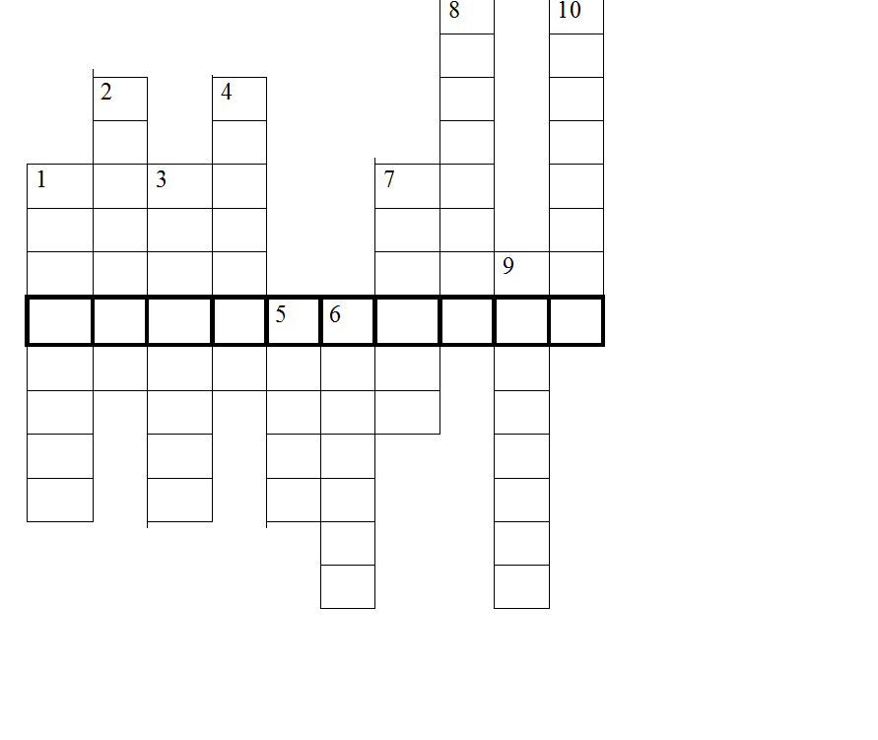
1.Қазақтың химиг- органигі, негізгі еңбегі өсімдіктер химиясы болып табылады?
2.Түрлі заттарды ерітетін қоспа?
3.Тұңғыш рет химия ғылымының докторы атағын алған қазақ химиг- органигі?
4.Тұз қышқылының аммоний тұзы?
5.Ерте кезде қазақ халқы қолданған металдардың бірі?
6.Қазақ халқының академиг химигі, жоғары молекулалы қосылыстар маманы?
7.Үй тұрмысында көп қолданылатын, қазақ халқына ертеден таныс металл?
8.Радиоактивті сәулелерді өткізбейтін металл?
9.Мыс тұзының кристаллогидраты?
10.Қазақ халқының химия саласындағы алғашқы академиктерінің бірі?

«Ғылым шарайнасы»

Сөзтізбек дұрыс шешілгенде қалың сызықпен боялған кестеден қазақ химигінің фамилиясы шығады.

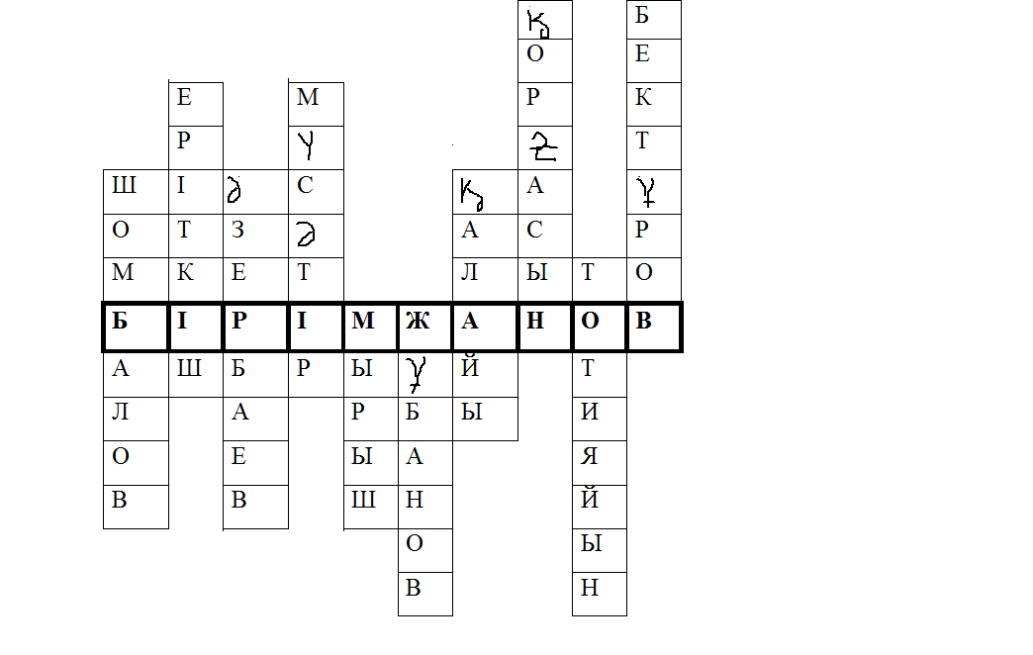

1. Шомбалов
2. Еріткіш
3. Әзербаев
4. Мүсәтір
5. Мырыш
6. Жұбанов
7. Қалайы
8. Қорғасын
9. Тотияйн
10.Бектұров

